Tutkielman otsikko

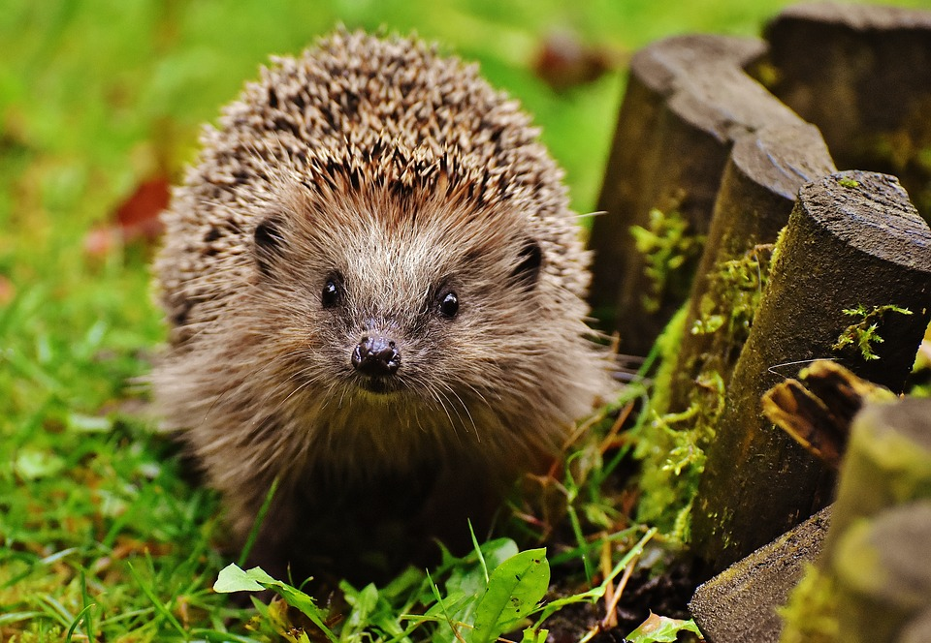

(jos kansilehdelle tulee kuva, kuvaan ei tule kuvatekstiä; käytä vain vapaasti käytettäviä kuvia; kuvan lähdeviitteet merkitään sisällysluettelosivun alareunaan)

Aine
Kurssi
Tekijä
Aika
Koulu
Tiivistelmä

Tekstiä tekstiä tekstiä tekstiä tekstiä tekstiä tekstiä tekstiä tekstiä tekstiä tekstiä tekstiä tekstiä tekstiä tekstiä tekstiä tekstiä tekstiä tekstiä tekstiä tekstiä tekstiä tekstiä tekstiä tekstiä tekstiä tekstiä tekstiä tekstiä tekstiä tekstiä tekstiä tekstiä tekstiä tekstiä tekstiä tekstiä tekstiä tekstiä.

Tekstiä tekstiä tekstiä tekstiä tekstiä tekstiä tekstiä tekstiä tekstiä tekstiä tekstiä tekstiä tekstiä tekstiä tekstiä tekstiä tekstiä tekstiä tekstiä tekstiä tekstiä tekstiä tekstiä tekstiä tekstiä tekstiä tekstiä tekstiä tekstiä tekstiä tekstiä tekstiä tekstiä tekstiä tekstiä tekstiä tekstiä tekstiä tekstiä. (Ei väliä, fonttikoko 12)

Sisällysluettelo

1. Johdanto (Otsikko 1, fonttikoko 16) 1
2. Kappale (Otsikko 1) 1
2.1 Kappale (Otsikko 2) 1
2.2 Kappale (Otsikko 2) 1
3. Pohdinta 2
4. Lähteet 3
LIITTEET 4

Kannen kuva: Siili (Alexandra 2016)

1. Johdanto (Otsikko 1, fonttikoko 16)
Tekstiä tekstiä tekstiä tekstiä tekstiä tekstiä tekstiä tekstiä tekstiä tekstiä tekstiä tekstiä tekstiä tekstiä tekstiä tekstiä tekstiä tekstiä tekstiä tekstiä tekstiä tekstiä tekstiä tekstiä tekstiä tekstiä tekstiä tekstiä tekstiä tekstiä tekstiä tekstiä tekstiä tekstiä tekstiä tekstiä tekstiä tekstiä tekstiä. (Normaali, fonttikoko 12)

2. Kappale (Otsikko 1)
Tekstiä tekstiä tekstiä tekstiä tekstiä tekstiä tekstiä tekstiä tekstiä tekstiä tekstiä tekstiä tekstiä tekstiä tekstiä tekstiä tekstiä tekstiä tekstiä tekstiä tekstiä tekstiä tekstiä tekstiä tekstiä tekstiä tekstiä tekstiä tekstiä tekstiä tekstiä tekstiä tekstiä tekstiä tekstiä tekstiä tekstiä tekstiä tekstiä. (Normaali, fonttikoko 12)

2.1 Kappale (Otsikko 2, fonttikoko 14)
Tekstiä tekstiä tekstiä tekstiä tekstiä tekstiä tekstiä tekstiä tekstiä tekstiä tekstiä tekstiä tekstiä tekstiä tekstiä tekstiä tekstiä tekstiä tekstiä tekstiä tekstiä tekstiä tekstiä tekstiä tekstiä tekstiä tekstiä tekstiä tekstiä tekstiä tekstiä tekstiä tekstiä tekstiä tekstiä tekstiä tekstiä tekstiä tekstiä. (Normaali, fonttikoko 12)

2.2 Kappale (Otsikko 2)
Tekstiä tekstiä tekstiä tekstiä tekstiä tekstiä tekstiä tekstiä tekstiä tekstiä tekstiä tekstiä tekstiä tekstiä tekstiä tekstiä tekstiä tekstiä tekstiä tekstiä tekstiä tekstiä tekstiä tekstiä tekstiä tekstiä tekstiä tekstiä tekstiä tekstiä tekstiä tekstiä tekstiä tekstiä tekstiä tekstiä tekstiä tekstiä tekstiä. (Normaali, fonttikoko 12)

3. Pohdinta (Otsikko 1)
Tekstiä tekstiä tekstiä tekstiä tekstiä tekstiä tekstiä tekstiä tekstiä tekstiä tekstiä tekstiä tekstiä tekstiä tekstiä tekstiä tekstiä tekstiä tekstiä tekstiä tekstiä tekstiä tekstiä tekstiä tekstiä tekstiä tekstiä tekstiä tekstiä tekstiä tekstiä tekstiä tekstiä tekstiä tekstiä tekstiä tekstiä tekstiä tekstiä. (Normaali, fonttikoko 12)

4. Lähteet

Painetut ja sähköiset tekstilähteet:

Kielitoimiston ohjepankki: Tekstin osat ja korostuskeinot. Kotimaisten kielten keskus. http://www.kielitoimistonohjepankki.fi/selaus/20. Luettu 27.10.2017.

Tampereen yliopisto: Lähdeviitteiden käyttö ja lähteiden merkitseminen. Tampereen yliopisto. Yhteiskuntatieteiden tiedekunta. Sosiaalipolitiikka. 2010. http://www.uta.fi/yky/oppiaineet/sosiaalipolitiikka/kaytannot/viittausohjeet.html. Luettu 27.10.2017.

Kuvalähteet:

Alexandra: Alexas_Fotos. Pixabay.com. 2016. https://pixabay.com/fi/siili-lapsi-nuori-siili-siili-1759027/. Luettu 27.10.2017.

Valkama, Jari, Vepsäläinen, Ville & Lehikoinen, Aleksi 2011: Suomen III Lintuatlas. – Luonnontieteellinen keskusmuseo ja ympäristöministeriö. http://atlas3.lintuatlas.fi/tulokset/laji/satakieli. Luettu 29.10.2017.

LIITTEET

